
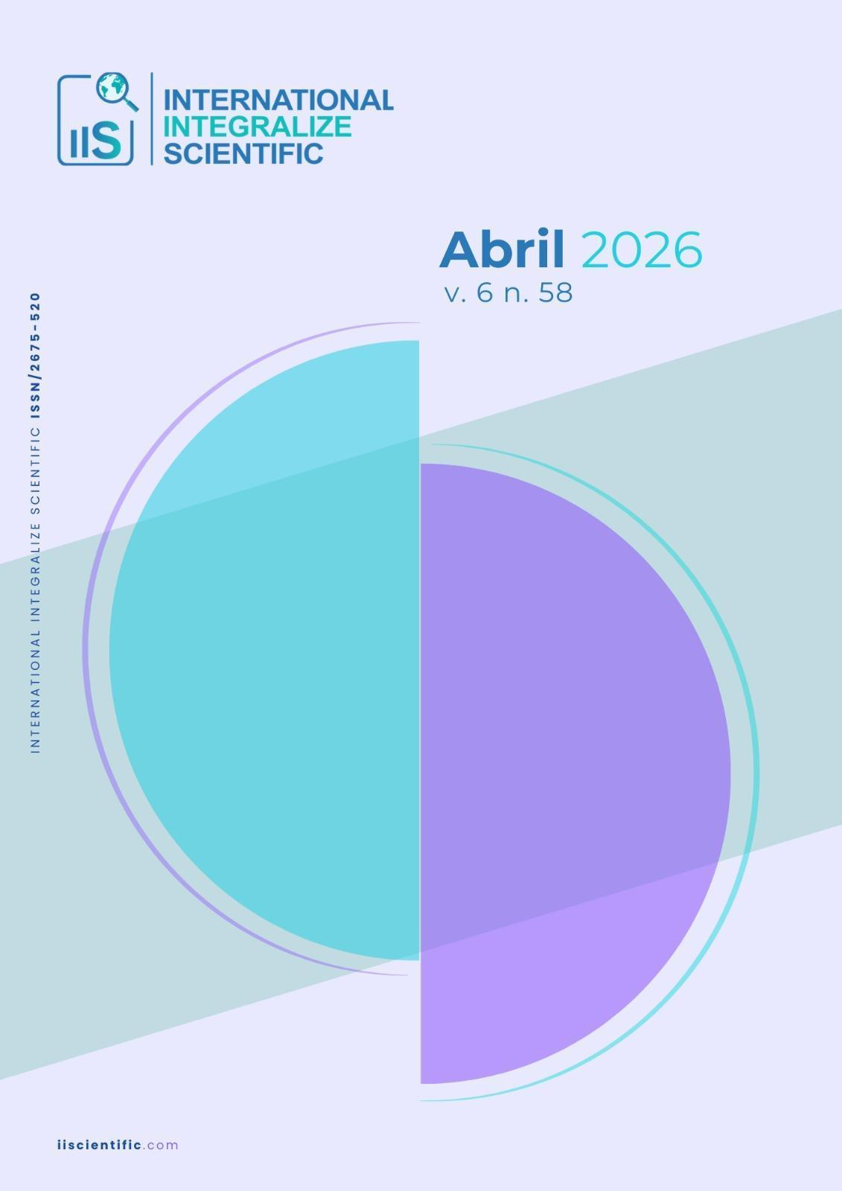
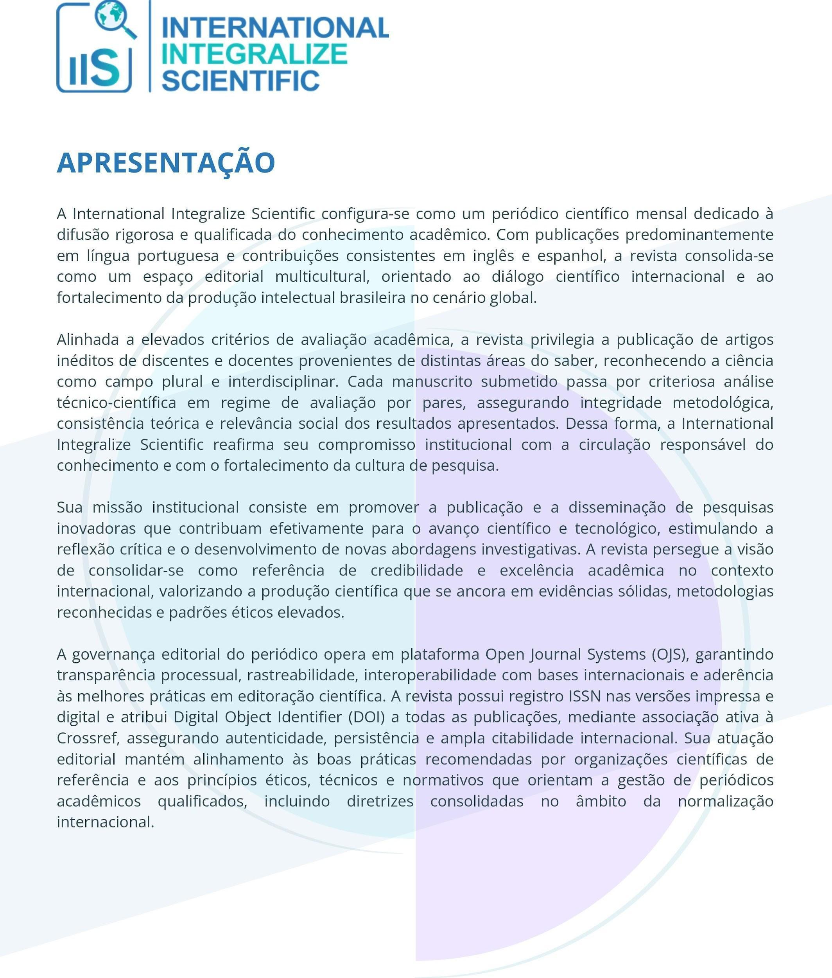
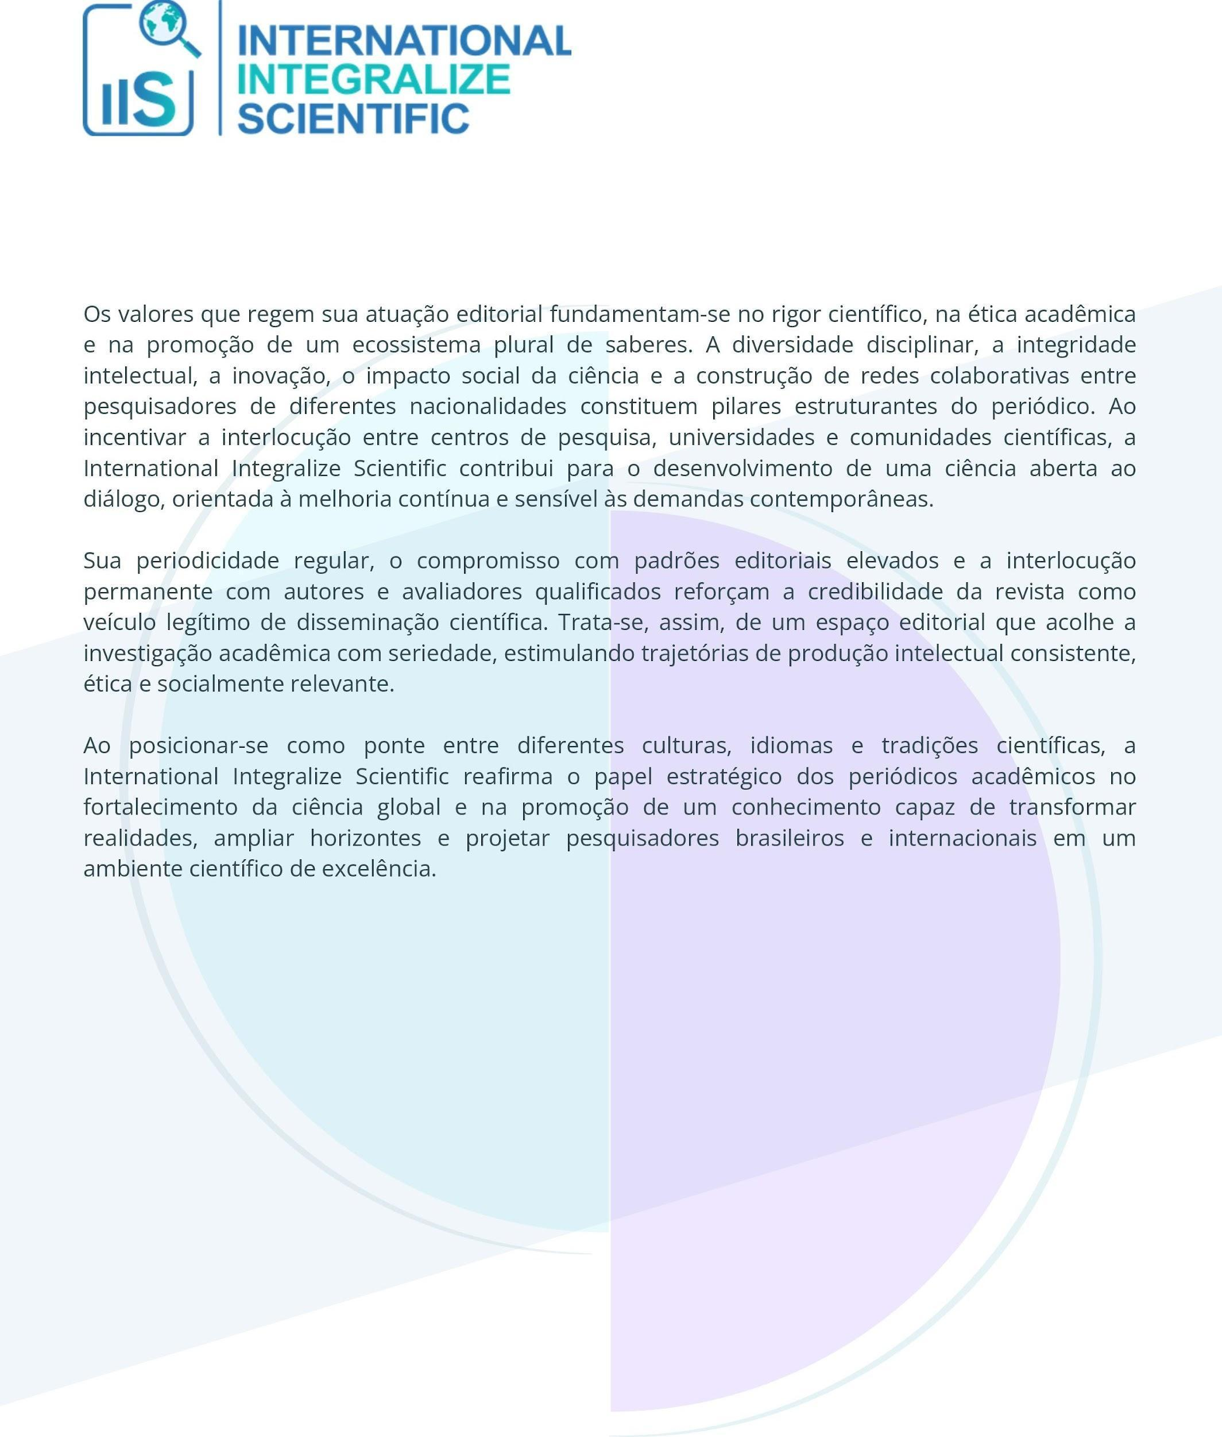
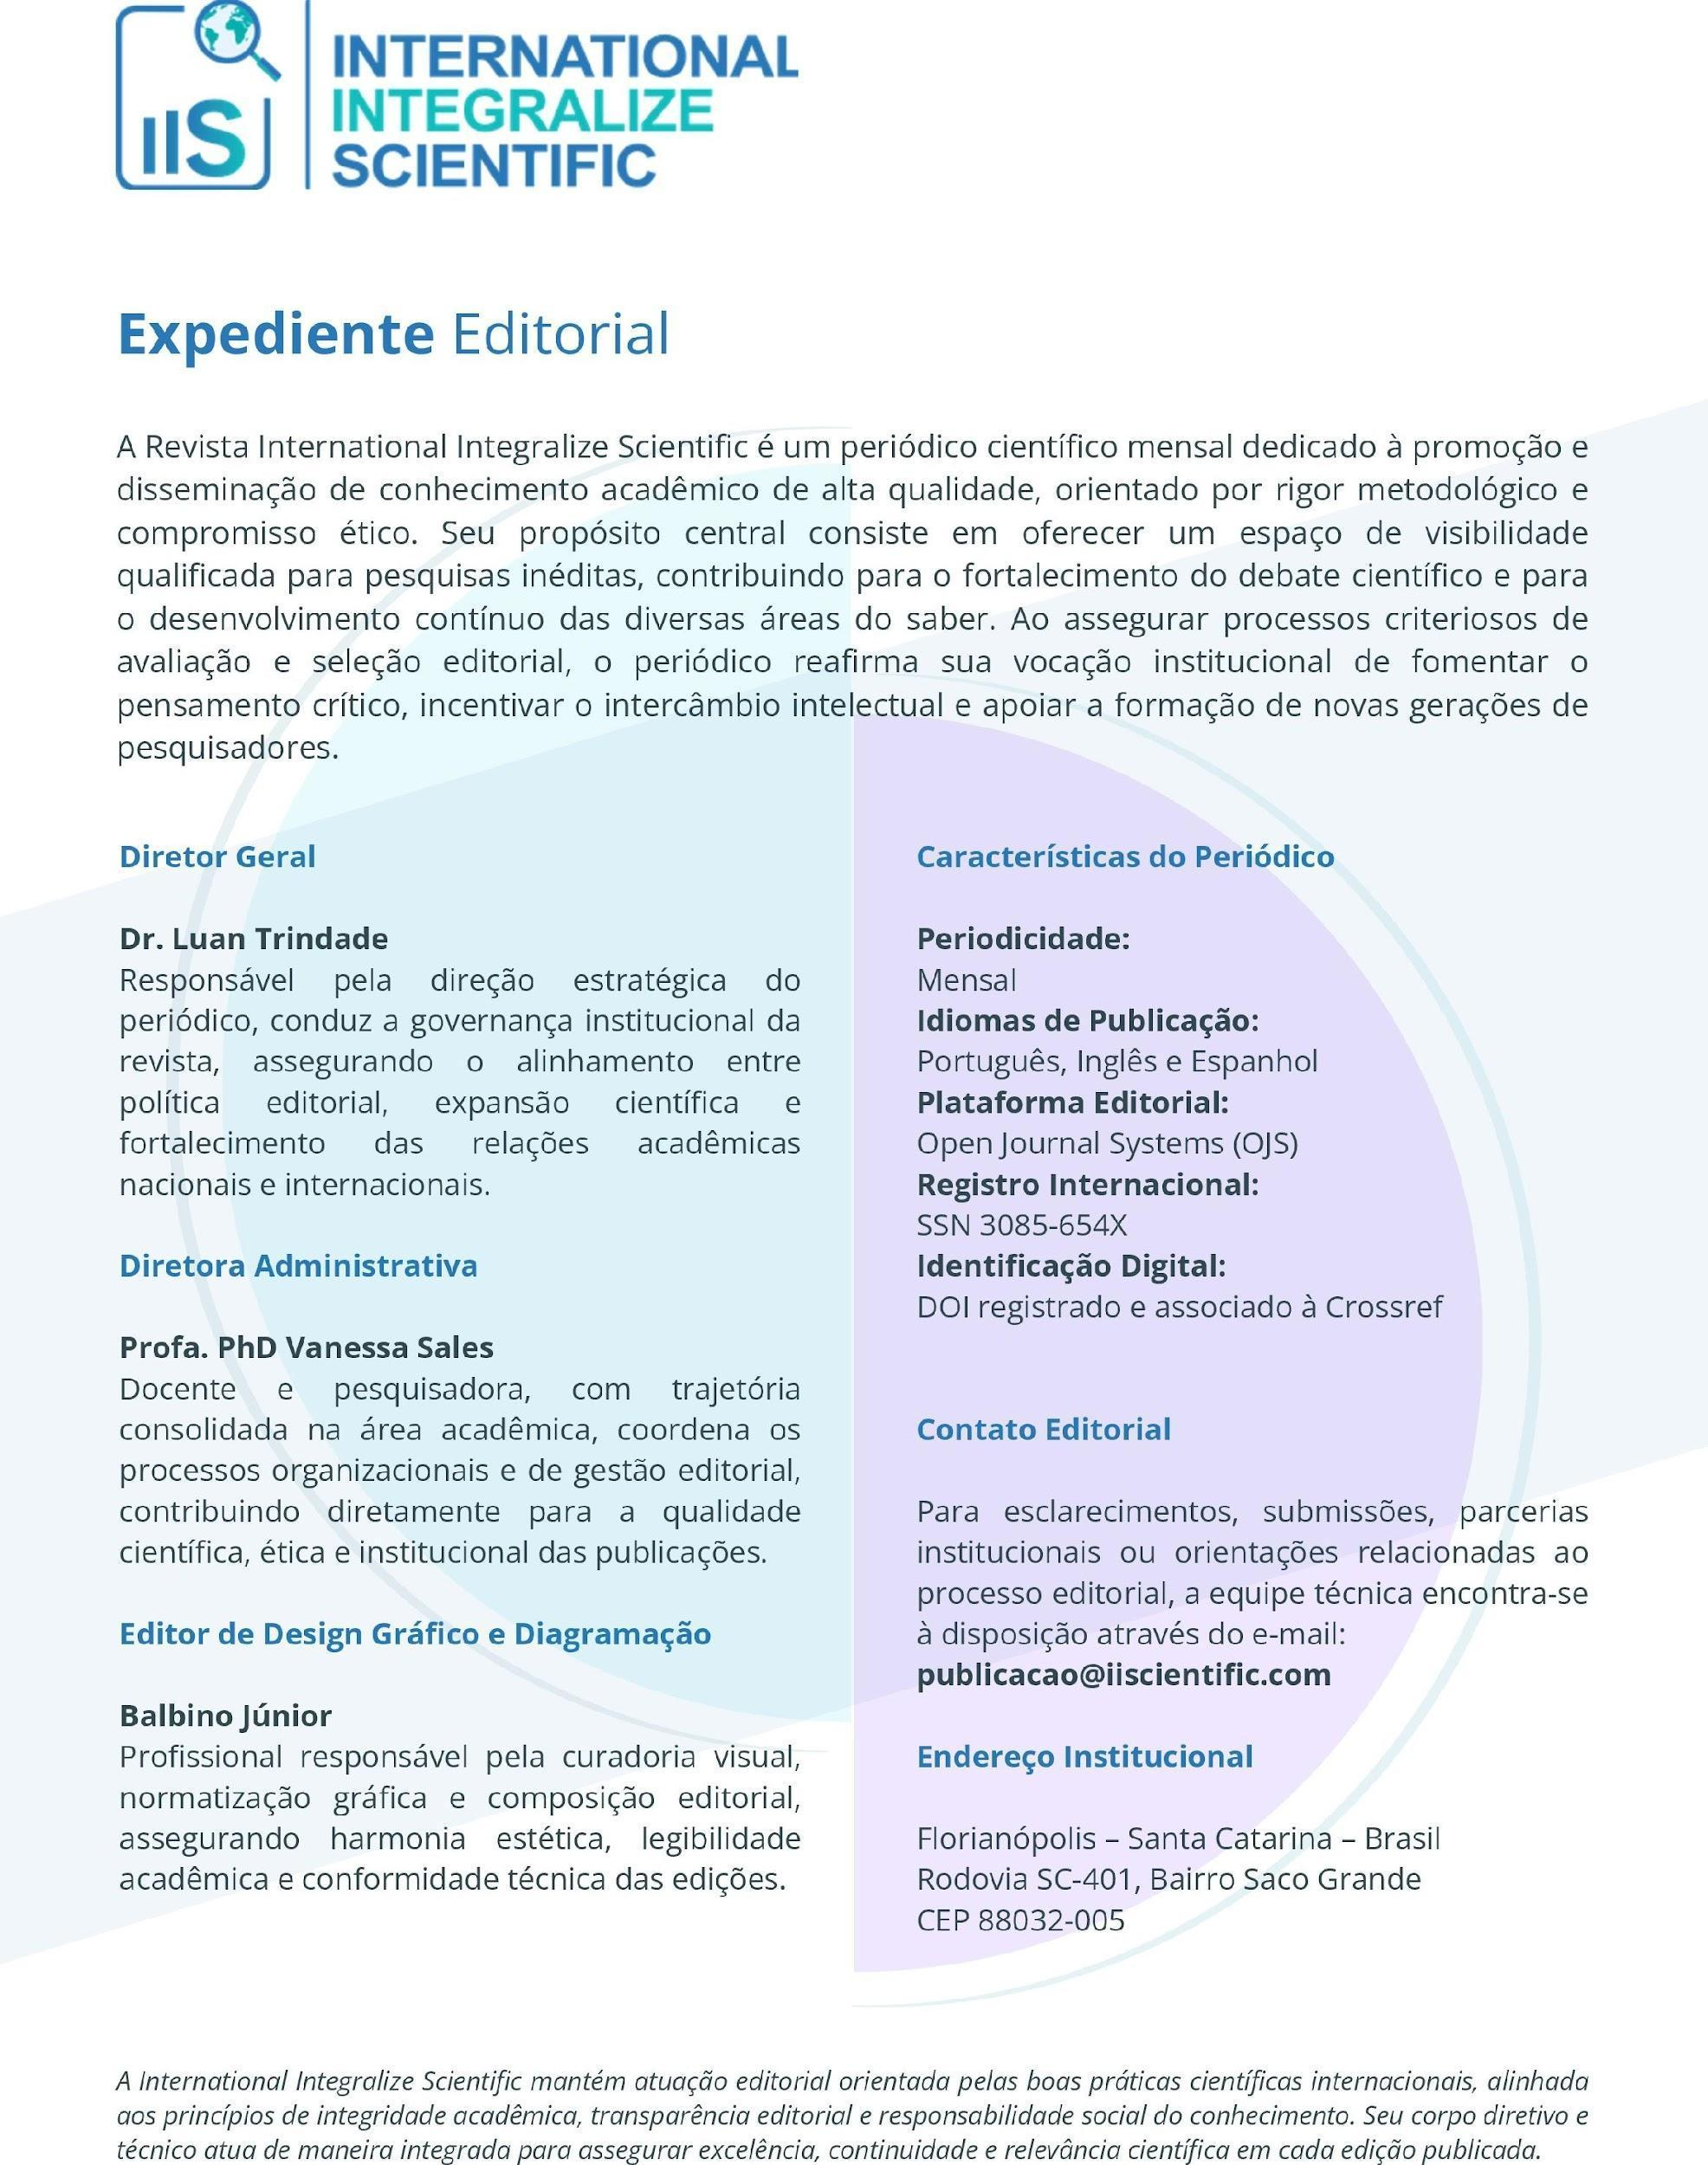
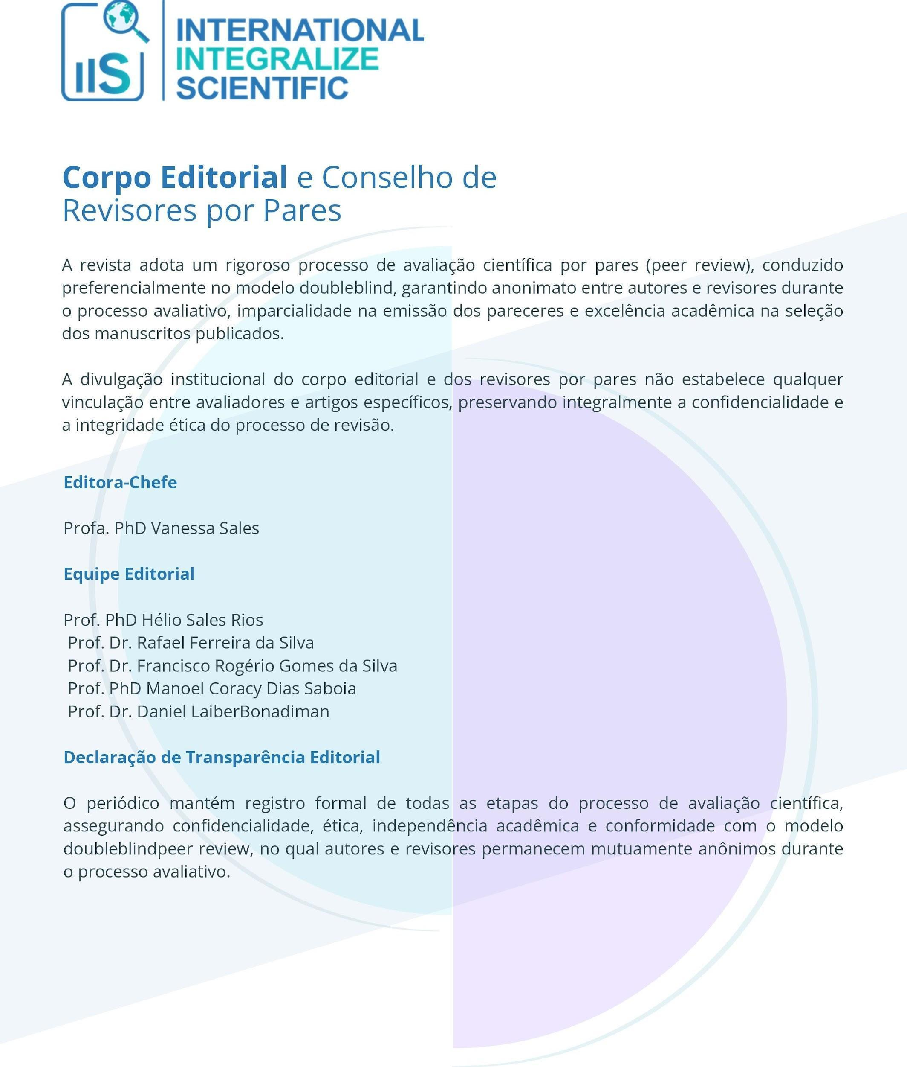
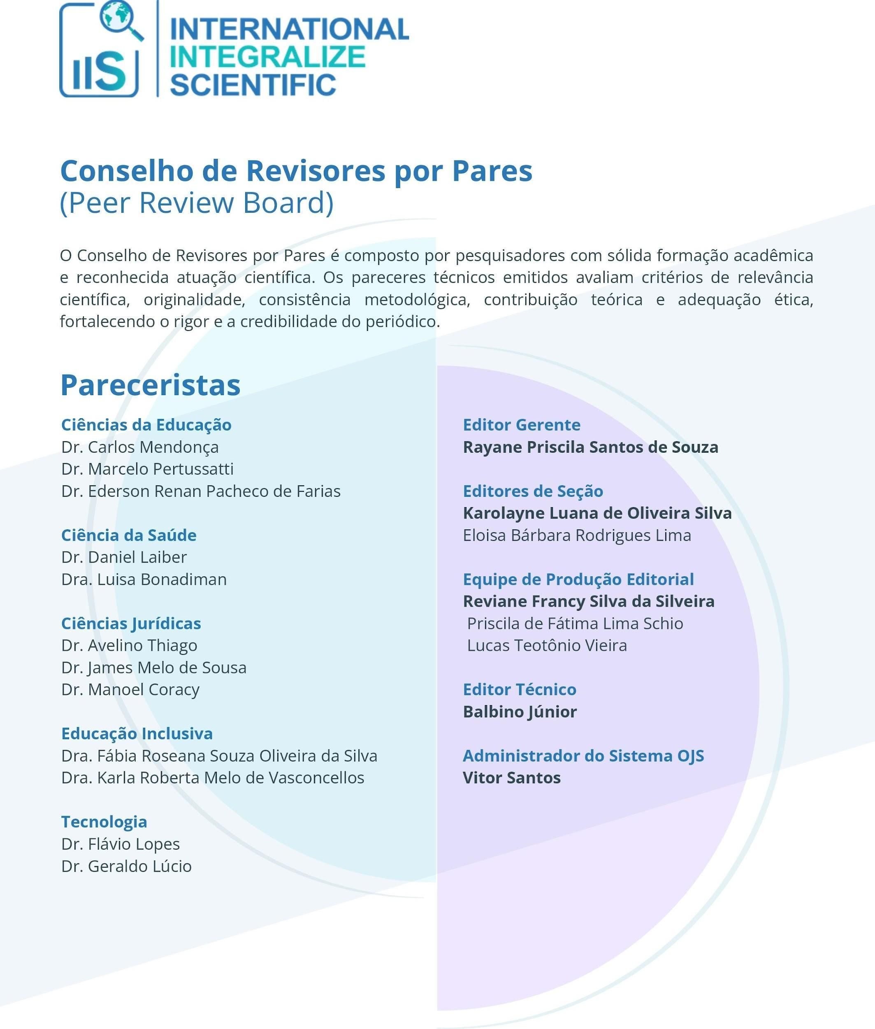
DESAFIOS E POSSIBILIDADES PARA A INCLUSÃO DE ALUNOS COM DEFICIÊNCIA NAS AULAS DE EDUCAÇÃO FÍSICA DO ENSINO FUNDAMENTAL
CHALLENGES AND POSSIBILITIES FOR THE INCLUSION OF STUDENTS WITH DISABILITIES IN PHYSICAL EDUCATION CLASSES IN ELEMENTARY SCHOOL
DESAFÍOS Y POSIBILIDADES PARA LA INCLUSIÓN DE ESTUDIANTES CON DISCAPACIDADES EN LAS CLASES DE EDUCACIÓN FÍSICA EN LA ESCUELA PRIMARIA

RESUMO
Este artigo tem como objetivo analisar os principais desafios e possibilidades da inclusão de alunos com deficiência nas aulas de Educação Física no Ensino Fundamental, avaliando quais abordagens possam enriquecer esta inclusão, proporcionando maior participação destes alunos no cotidiano escolar. No contexto da Educação Física, disciplina que trabalha a interação e o desenvolvimento motor, elementos estes que tornam-se essenciais para garantir a equidade no processo educativo, são exigidas práticas pedagógicas adaptadas, formação continuada dos professores, acessibilidade estrutural e um currículo flexível que promova participação ativa de todos os estudantes. O estudo fundamenta-se em revisão bibliográfica e pesquisa exploratória, com base em marcos legais e teóricos da Educação Especial e Inclusiva, como os escritos de Sassaki (1997), Mantoan (1988) e Fernandes (2013), além de legislações como a Constituição Federal (1988), a LDB (1996) e a Declaração de Salamanca (1994), Política Nacional de Educação Especial na Perspectiva da Educação Inclusiva (2008). Incluímos, ainda, um estudo de caso, de uma situação divulgada na mídia nacional que evidencia a discrepância entre as garantias legais e a realidade vivenciada nas escolas. Os resultados apresentaram uma conclusão efetiva de que ainda enfrentamos barreiras, como a ausência de formação docente específica, infraestrutura inadequada, escassez de recursos e precária relação entre escola, família e comunidade. Concluímos ainda que, a legislação brasileira contempla marcos significativos no âmbito da inclusão, porém, sua prática depende do compromisso institucional, governamental e da construção coletiva de uma escola verdadeiramente inclusiva.
Palavras-chave: Inclusão escolar; educação física; deficiência; ensino fundamental; prática pedagógica.

ABSTRACT
This article aims to analyze the main challenges and possibilities of including students with disabilities in Physical Education classes in Elementary School, evaluating which approaches can enrich this inclusion, providing greater participation of these students in the school routine. In the context of Physical Education, a discipline that works on interaction and motor development, elements that become essential to guarantee equity in the educational process, adapted pedagogical practices, continued training of teachers, structural accessibility and a flexible curriculum that promotes active participation of all students are required. The study is based on a bibliographic review and exploratory research, based on legal and theoretical frameworks of Special and Inclusive Education, such as the writings of Sassaki (1997), Mantoan (1988) and Fernandes (2013), in addition to legislation such as the Federal Constitution (1988), the LDB (1996) and the Salamanca Declaration (1994), National Policy for Special Education from the Perspective of Inclusive Education (2008). We also included a case study of a situation reported in the national media that highlights the discrepancy between legal guarantees and the reality experienced in schools. The results showed an effective conclusion that we still face barriers, such as the lack of specific teacher training, inadequate infrastructure, scarcity of resources and precarious relationships between schools, families and communities. We also concluded that Brazilian legislation includes significant milestones in the area of inclusion, but its practice depends on institutional and governmental commitment and the collective construction of a truly inclusive school.
Keywords: School inclusion; physical education; disability; elementary education; pedagogical practice.

RESUMEN
Este artículo tiene como objetivo analizar los principales retos y posibilidades de la inclusión de estudiantes con discapacidad en las clases de Educación Física de Primaria, evaluando qué enfoques pueden enriquecer dicha inclusión y propiciar una mayor participación de estos estudiantes en la vida escolar cotidiana. En el contexto de la Educación Física, disciplina que trabaja sobre la interacción y el desarrollo motor, se requieren elementos esenciales para garantizar la equidad en el proceso educativo: prácticas pedagógicas adaptadas, formación docente continua, accesibilidad estructural y un currículo flexible que promueva la participación activa de todos los estudiantes. El estudio se fundamenta en una revisión bibliográfica e investigación exploratoria, basada en los marcos jurídicos y teóricos de la Educación Especial e Inclusiva, como los escritos de Sassaki (1997), Mantoan (1988) y Fernandes (2013), así como en legislación como la Constitución Federal (1988), la LDB (1996), la Declaración de Salamanca (1994) y la Política Nacional de Educación Especial desde la Perspectiva de la Educación Inclusiva (2008). También incluimos un estudio de caso de una situación reportada en los medios nacionales que resalta la discrepancia entre las garantías legales y la realidad vivida en las escuelas. Los resultados concluyeron que aún enfrentamos barreras, como la falta de capacitación docente específica, infraestructura inadecuada, escasez de recursos y una relación precaria entre escuela, familia y comunidad. Concluimos además que la legislación brasileña incluye avances significativos en materia de inclusión; sin embargo, su aplicación depende del compromiso institucional y gubernamental y de la construcción colectiva de una escuela verdaderamente inclusiva.
Palabras clave: Inclusión escolar; educación física; discapacidad; educación primaria; práctica pedagógica.

1 INTRODUÇÃO
A inclusão de alunos com deficiência na rede regular de ensino representa um dos principais avanços das políticas educacionais brasileiras nas últimas décadas. Contudo, a efetivação dessa inclusão ainda enfrenta inúmeros desafios, especialmente no contexto das aulas de Educação Física, disciplina na qual o movimento, a interação e o corpo em ação são elementos centrais da prática pedagógica. Por valorizar a coletividade e as experiências corporais compartilhadas, a Educação Física apresenta grande potencial para promover a inclusão e o desenvolvimento integral de todos os estudantes, inclusive daqueles com deficiência.
Apesar do amparo legal garantido por dispositivos como a Constituição Federal (1988), a Lei de Diretrizes e Bases da Educação Nacional (LDB, 1996) e a Lei Brasileira de Inclusão da Pessoa com Deficiência (2015), ainda são frequentes os relatos de exclusão e negligência no ambiente escolar. Em reportagem publicada pelo portal Brasil de Fato (2021), uma mãe expressa sua frustração diante da precariedade do atendimento oferecido ao seu filho com Trissomia do 21, ressaltando que a simples matrícula não assegura uma inclusão efetiva conforme prevê a legislação vigente.
Nesse sentido, é fundamental discutir os entraves que comprometem a qualidade do processo inclusivo, como a falta de formação específica dos professores, a escassez de recursos pedagógicos adaptados, a ausência de profissionais de apoio e as barreiras atitudinais que persistem no ambiente escolar. Simultaneamente, é necessário reconhecer as possibilidades de transformação que emergem a partir da adoção de práticas pedagógicas inclusivas, da formação continuada dos docentes e do comprometimento coletivo da comunidade escolar.
Diante desse cenário, este artigo tem como objetivo analisar os principais desafios e possibilidades da inclusão de alunos com deficiência nas aulas de Educação Física no Ensino Fundamental, à luz de marcos legais, referenciais teóricos e estudos de caso que evidenciam a distância entre o previsto na legislação e a realidade vivenciada nas escolas públicas brasileiras.
A inclusão escolar, embora prevista em diversas normativas nacionais e internacionais, ainda apresenta lacunas significativas em sua aplicação, sobretudo nas aulas de Educação Física no Ensino Fundamental. Muitas vezes, o espaço escolar não está preparado para atender às demandas específicas desses alunos, o que se manifesta pela ausência de práticas pedagógicas adaptadas, infraestrutura inadequada e falta de capacitação dos profissionais da educação.
Nesse contexto, a problemática central que orienta esta pesquisa é identificar quais são os principais desafios e as possibilidades concretas para a efetivação da inclusão de alunos com deficiência nas aulas de Educação Física no Ensino Fundamental. Para tanto, o estudo analisa os desafios e possibilidades dessa inclusão com base em aportes legais, teóricos e práticos; identifica as principais barreiras enfrentadas por professores e alunos; investiga o papel da formação docente na promoção de práticas pedagógicas inclusivas; aponta estratégias e recursos que possam contribuir para uma efetiva inclusão; e reflete sobre a aplicação das políticas públicas de inclusão escolar no contexto das aulas de Educação Física.
A escolha do tema justifica-se pela relevância social e educacional da inclusão de alunos com deficiência no sistema regular de ensino, especialmente nas aulas de Educação Física, que ainda enfrentam desafios específicos para a sua efetivação. Embora a legislação brasileira assegure o direito à educação inclusiva, a realidade observada em muitas escolas revela um distanciamento entre a norma e a prática cotidiana. Por isso, torna-se essencial compreender as dificuldades enfrentadas por professores, alunos e demais membros da comunidade escolar, bem como identificar experiências e estratégias que contribuam para a construção de um ambiente escolar mais equitativo e inclusivo.
Este estudo pretende colaborar com o debate acadêmico e profissional, oferecendo subsídios teóricos e práticos que possam ser utilizados na formação docente e no planejamento pedagógico.
2 REFERENCIAL TEÓRICO
2.1 Contextualização da inclusão na educação física
A inclusão escolar, compreendida como o processo de assegurar o acesso, a permanência, a participação e a aprendizagem de alunos com deficiência no ensino regular, configura-se como um desafio complexo e multidimensional, especialmente no contexto das aulas de Educação Física. Por se tratar de uma disciplina essencialmente corporal, prática e interativa, a Educação Física demanda estratégias pedagógicas que considerem as especificidades dos estudantes, de modo a garantir sua participação ativa e seu pleno desenvolvimento físico, cognitivo, emocional e social.
Mantoan (2003) enfatiza que a inclusão não deve se restringir à presença física do aluno em sala de aula, mas deve envolver sua efetiva participação nas dinâmicas escolares e a construção de um sentimento de pertencimento. A partir dessa perspectiva, a Educação Física inclusiva requer planejamento pedagógico intencional, com atividades que respeitem os diferentes ritmos de aprendizagem, reconheçam as limitações, valorizem as potencialidades individuais e evitem práticas excludentes, como a exclusão simbólica, que ocorre quando o aluno está presente, mas não se sente integrado nem envolvido nas atividades propostas.
No âmbito da Educação Física escolar, destacam-se duas abordagens principais no tratamento da deficiência: a Educação Física Adaptada e a Educação Física Inclusiva. A primeira foca na adequação de conteúdos e atividades para atender às necessidades específicas de determinados grupos, geralmente em contextos mais especializados. Já a Educação Física Inclusiva tem como princípio fundamental a participação de todos os estudantes, independentemente de suas características, em um mesmo espaço pedagógico. Exemplos de práticas inclusivas incluem modalidades adaptadas como o basquete em cadeira de rodas, o futebol para cegos, o vôlei sentado, a bocha e outras atividades promovidas, inclusive, nos Jogos Paralímpicos. Essas práticas não apenas possibilitam a vivência esportiva, mas também reforçam o potencial do esporte como meio de inclusão, respeito à diversidade e promoção da cidadania.
2.2 Desafios identificados
A efetivação da inclusão nas aulas de Educação Física enfrenta diversos entraves, que vão desde questões estruturais até aspectos formativos e culturais. Um dos principais obstáculos identificados é a insuficiente formação inicial e continuada dos professores. Conforme apontam Rodrigues (2006) e Vagula (2014), muitos profissionais ingressam na carreira docente sem preparo específico para atuar com a diversidade funcional, o que gera insegurança, receio e, por vezes, resistência diante da necessidade de adaptar as práticas pedagógicas às demandas dos alunos com deficiência.
Outro fator limitante refere-se à infraestrutura das instituições escolares, que muitas vezes não contempla condições adequadas de acessibilidade física e tampouco dispõe de recursos pedagógicos adaptados. A realidade de turmas superlotadas — frequentemente com mais de 35 estudantes, incluindo múltiplos casos de inclusão — agrava ainda mais a situação. Conforme destacado por Sassaki (1997), a falta de espaços apropriados, de materiais adaptados e de apoio especializado compromete significativamente a qualidade e a efetividade das aulas inclusivas.
Além dos aspectos estruturais e formativos, a cultura escolar e social também exerce forte influência no processo de inclusão. Atitudes preconceituosas, associadas ao desconhecimento acerca das capacidades e potencialidades das pessoas com deficiência, alimentam práticas de exclusão simbólica e marginalização. A resistência à inclusão, que pode vir de colegas, familiares e até mesmo de outros profissionais da educação, representa uma barreira concreta à construção de ambientes escolares acolhedores, democráticos e equitativos.
Por fim, destaca-se ainda o receio, por parte de alguns professores, de expor os alunos com deficiência a situações de frustração, bullying ou acidentes. Tal temor, embora compreensível, pode limitar a oferta de experiências significativas e inclusivas, impactando negativamente no desenvolvimento da autonomia, da autoestima e do protagonismo desses estudantes no ambiente escolar.
2.3 Práticas e estratégias para a inclusão
A superação dos desafios relacionados à inclusão nas aulas de Educação Física requer a implementação de estratégias consistentes, que envolvam tanto a formação docente quanto a mobilização da comunidade escolar como um todo. Nesse sentido, a formação continuada e específica dos professores revela-se essencial para o desenvolvimento de competências técnicas e socioemocionais que favoreçam práticas pedagógicas inclusivas (Fernandes, 2013). Essa formação deve contemplar conteúdos voltados ao entendimento das diferentes deficiências — físicas, sensoriais, mentais e múltiplas — bem como às adaptações curriculares, metodologias flexíveis e estratégias de gestão de conflitos. Tais conhecimentos são fundamentais para que os docentes possam compreender as necessidades individuais dos alunos e utilizar recursos que garantam sua participação efetiva nas atividades.
A adaptação curricular e metodológica consiste na reorganização de atividades, regras, materiais e espaços, com o objetivo de assegurar a participação equitativa de todos os estudantes. Conforme aponta Vagula (2014), é indispensável o planejamento colaborativo entre os professores de Educação Física, os profissionais de apoio e as famílias, de modo que as intervenções pedagógicas respeitem as singularidades dos alunos com deficiência e promovam sua autonomia. Entre as ações possíveis, destacam-se a flexibilização das regras, o uso de equipamentos adaptados e a proposição de atividades que valorizem o envolvimento de todos os participantes, respeitando seus limites e potencialidades.
Além dos aspectos pedagógicos, a construção de uma cultura inclusiva também depende da sensibilização da comunidade escolar e do fortalecimento do trabalho coletivo. A desconstrução de preconceitos e a valorização da diversidade devem ser objetivos permanentes, pautando ações que promovam a empatia, a cooperação e o respeito às diferenças. O uso de tecnologias assistivas com suporte pedagógico, aliado à criação de ambientes acolhedores e democráticos, contribui significativamente para a efetivação da inclusão.
Nesse contexto, experiências práticas e vivenciais têm se mostrado eficazes na promoção da convivência e do respeito mútuo entre estudantes com e sem deficiência. Um exemplo notável é o projeto “Nas súas zapatillas”, desenvolvido no CPI Castro Baxoi, na Espanha, que propõe atividades interativas voltadas à sensibilização dos alunos. Tais iniciativas têm demonstrado resultados positivos na construção de relações mais empáticas, solidárias e cooperativas dentro do ambiente escolar.
2.4 Estudo de caso
O estudo de caso analisado, divulgado pelo portal Brasil de Fato (2021), apresenta a experiência de uma família cujo filho, diagnosticado com Trissomia do 21, enfrenta inúmeros obstáculos no processo de inclusão em uma escola regular. Segundo o relato da mãe, a falta de um planejamento pedagógico adequado, a precariedade da infraestrutura escolar e a ausência de profissionais de apoio comprometem significativamente a participação do estudante nas aulas de Educação Física, impossibilitando seu envolvimento pleno nas atividades propostas.
Este caso concreto reflete uma realidade ainda bastante presente em diversas instituições educacionais brasileiras, onde a inclusão muitas vezes se limita ao cumprimento formal do direito à matrícula, sem o oferecimento dos recursos, apoios e condições pedagógicas necessárias para garantir o desenvolvimento integral dos alunos com deficiência. Tal situação ilustra o que Mantoan e Lanuti (2018, p. 35) afirmam com clareza: “a inclusão escolar não é apenas um ato de matricular alunos com deficiência, mas uma decisão ética e política de educar a todos, com todos e para todos”.
Essa situação evidencia o descompasso entre os avanços legais e sua aplicação prática no cotidiano escolar, reforçando a urgência da implementação de políticas públicas mais eficazes, bem como de mecanismos de fiscalização que assegurem o cumprimento dos princípios da educação inclusiva de forma ampla e concreta.

3 METODOLOGIA
3.1 Tipo de pesquisa
Este estudo caracteriza-se como uma pesquisa qualitativa, adotando uma abordagem exploratória, embasada em revisão bibliográfica e estudo de caso. A escolha pela pesquisa qualitativa decorre da necessidade de compreender os fenômenos sociais inerentes à inclusão de alunos com deficiência nas aulas de Educação Física em suas múltiplas dimensões, que envolvem aspectos pedagógicos, sociais, culturais e políticos. Segundo Minayo (2001), a pesquisa qualitativa privilegia a interpretação do sentido atribuído pelos sujeitos, suas relações e contextos, permitindo uma análise mais profunda e detalhada da realidade investigada.
A pesquisa exploratória, conforme Gil (2008), é indicada quando o objetivo é aprimorar o conhecimento sobre determinado tema, especialmente em áreas que demandam maior compreensão teórica e empírica, como ocorre no campo da educação inclusiva. Essa abordagem facilita o levantamento de conceitos, práticas, dificuldades e possibilidades, possibilitando a formulação de hipóteses e diretrizes para estudos futuros.
3.2 Procedimentos de coleta e análise de dados
A coleta de dados fundamentou-se em duas frentes principais. A primeira consistiu na revisão bibliográfica de obras acadêmicas, artigos científicos, legislações e documentos oficiais, que constituíram a base teórica e normativa do estudo. Foram analisadas as contribuições de autores consagrados na área da inclusão educacional, como Mantoan (2003), Sassaki (1997), Fernandes (2013), Vagula (2014) e Rodrigues (2006), cuja obra versa sobre os princípios e desafios da Educação Física inclusiva.
Além disso, foram consultadas legislações e documentos fundamentais, entre eles a Constituição Federal de 1988, que assegura o direito à educação para todos, a Lei de Diretrizes e Bases da Educação Nacional (Lei nº 9.394/1996), que orienta as políticas educacionais, a Declaração de Salamanca (1994), que propõe a educação inclusiva como diretriz internacional, a Política Nacional de Educação Especial na Perspectiva da Educação Inclusiva (2008) e a Lei Brasileira de Inclusão da Pessoa com Deficiência (Lei nº 13.146/2015), que regulamenta os direitos das pessoas com deficiência.
A segunda frente da pesquisa envolveu a análise de um estudo de caso divulgado na mídia nacional, especificamente o relato publicado no portal Brasil de Fato (2021), que expõe os desafios reais enfrentados por uma família na tentativa de inclusão do filho com Síndrome de Down em aulas regulares de Educação Física. Essa análise permitiu aproximar a discussão teórica da prática cotidiana, identificando lacunas e possibilidades no campo educacional.
A análise dos dados bibliográficos e do estudo de caso seguiu a técnica de análise de conteúdo (Bardin, 2011), que permite identificar categorias temáticas, comparações e interpretações dos elementos coletados, facilitando a compreensão das relações entre teoria e prática no contexto da inclusão.
4 APRESENTAÇÃO DE RESULTADOS
4.1 Barreiras identificadas na efetivação da inclusão nas aulas de educação física
A análise bibliográfica e o estudo de caso evidenciaram que os principais obstáculos à inclusão de alunos com deficiência nas aulas de Educação Física podem ser agrupados em três eixos interdependentes: a formação docente insuficiente, as barreiras estruturais e a cultura escolar excludente. No que diz respeito à formação, Rodrigues (2006) e Vagula (2014) apontam que a maioria dos professores ingressa na carreira sem preparo específico para lidar com a diversidade funcional, resultando em insegurança, receio de expor os alunos a situações de bullying ou acidentes, e tendência à exclusão simbólica, entendida como a presença física do estudante sem sua efetiva participação nas atividades propostas (Mantoan, 2003).
No âmbito das barreiras estruturais, a realidade investigada revela que muitas escolas ainda não dispõem de infraestrutura acessível, materiais didáticos adaptados ou profissionais de apoio especializados. O estudo de caso analisado, divulgado pelo portal Brasil de Fato (2021), ilustra essa discordância de forma contundente: a mãe do aluno com Trissomia do 21 relatou que a simples efetivação da matrícula não assegurou ao filho as condições necessárias para uma participação plena nas aulas de Educação Física. Tal situação confirma o que Sassaki (1997) denominou de “integração parcial”, em que o aluno é inserido no ambiente escolar sem que este esteja devidamente preparado para acolhê-lo. Somam-se a isso as turmas superlotadas — muitas vezes com mais de 35 estudantes — e a ausência de planejamento pedagógico colaborativo entre professores de Educação Física, equipes de apoio e famílias, elementos que comprometem significativamente a qualidade do processo inclusivo.
4.2 Possibilidades e estratégias para uma educação física inclusiva
Diante dos desafios identificados, a análise dos referenciais teóricos evidenciou também um conjunto de estratégias e possibilidades concretas para a promoção da inclusão nas aulas de Educação Física. A formação continuada dos docentes emerge como elemento central nesse processo: ao desenvolver competências técnicas e socioemocionais específicas — tais como o conhecimento sobre os diferentes tipos de deficiência, a elaboração de adaptações curriculares e o uso de metodologias flexíveis —, o professor torna-se capaz de planejar práticas que garantam a participação ativa de todos os estudantes, independentemente de suas características (Fernandes, 2013). A Educação Física Inclusiva, diferentemente da Educação Física Adaptada, pressupõe a coexistência de todos os alunos em um mesmo espaço pedagógico, o que implica a flexibilização de regras, o uso de equipamentos adaptados e a promoção de atividades que valorizem o potencial individual, tal como observado em modalidades como o basquete em cadeira de rodas, o futébol para cegos e o vôlei sentado.
Outro aspecto identificado como potencializador da inclusão é a construção de uma cultura escolar democrática e sensível à diversidade. A experiência do projeto “Nas súas zapatillas”, desenvolvido no CPI Castro Baxoi, na Espanha, é exemplar nesse sentido: ao propor atividades interativas de sensibilização, o projeto demonstrou que a convivência e o respeito mútuo entre estudantes com e sem deficiência podem ser deliberadamente cultivados por meio da Educação Física. O fortalecimento do vínculo entre escola, família e comunidade, associado ao uso de tecnologias assistivas e ao planejamento pedagógico colaborativo, representa um caminho viável para superar tanto as barreiras atitudinais quanto as estruturais, contribuindo para a efetivação dos princípios da inclusão previstos na legislação brasileira.

4.3 Legislação, prática e a construção de uma escola verdadeiramente inclusiva
A articulação entre os marcos legais brasileiros e as práticas pedagógicas inclusivas revelou uma tensão persistente: embora a Constituição Federal (1988), a LDB (1996), a Declaração de Salamanca (1994), a Política Nacional de Educação Especial na Perspectiva da Educação Inclusiva (2008) e a Lei Brasileira de Inclusão (2015) estabeleçam um arcabouço jurídico robusto, a sua efetivação nas escolas ainda depende de investimentos estruturais, formação docente consistente e compromisso institucional. O estudo de caso analisado exemplifica esse hiato: a garantia legal à matrícula não correspondeu à garantia de condições pedagógicas adequadas, reforçando o que Mantoan e Lanuti (2018) afirmam sobre a inclusão como uma decisão ética e política que vai além do cumprimento formal da norma.
Os resultados indicam, portanto, que a superação das barreiras à inclusão nas aulas de Educação Física exige uma abordagem sistêmica, que articule políticas públicas eficazes, formação docente específica e continuada, adaptações curriculares e metodológicas, investimento em infraestrutura acessível e fortalecimento das relações entre escola, família e comunidade. A Educação Física, por sua natureza corporal e interativa, possui potencial singular para promover a inclusão, desde que seus profissionais e instituições se comprometam com princípios de equidade, respeito à diversidade e valorização das singularidades de cada educando, transformando a legislação vigente em prática cotidiana concreta e humanizada.
5 CONSIDERAÇÕES FINAIS
O esporte exerce um papel fundamental na promoção da inclusão social, ao favorecer a integração e a participação de indivíduos com diferentes origens e características em práticas corporais e interações sociais. Por meio da vivência esportiva, é possível romper barreiras atitudinais e culturais, combatendo preconceitos e estimulando valores como o respeito à diversidade, a convivência harmoniosa, a cooperação e o desenvolvimento de competências essenciais para a vida em sociedade. Nesse contexto, o esporte se configura como um importante instrumento para a inclusão de pessoas com deficiência, possibilitando sua inserção em atividades em grupo, a construção de vínculos afetivos e o fortalecimento do sentimento de pertencimento. Além disso, promove valores como excelência, respeito mútuo, amizade, fair play e trabalho em equipe, contribuindo para a promoção da equidade, da justiça social e da participação plena.
No âmbito da Educação Física no Ensino Fundamental, incluir alunos com deficiência vai além de um cumprimento legal. Trata-se de um compromisso ético e pedagógico que exige ações planejadas, efetivas e adaptadas por parte de todos os agentes envolvidos no processo educativo. A inclusão pode se materializar de diferentes formas, desde a adaptação de modalidades esportivas às necessidades específicas dos alunos até a valorização da diversidade e a construção de ambientes escolares verdadeiramente inclusivos.
Esta pesquisa, ao se apoiar em uma revisão bibliográfica e na análise de um estudo de caso, evidenciou que, embora o Brasil tenha avançado significativamente no campo legislativo com marcos importantes como a Constituição Federal de 1988, a Lei de Diretrizes e Bases da Educação Nacional (LDBEN) de 1996, a Declaração de Salamanca de 1994 e a Lei Brasileira de Inclusão (2015), ainda há um distanciamento considerável entre o que é previsto na legislação e a realidade vivenciada nas instituições de ensino. Esses instrumentos legais, embora fundamentais, não garantem por si só a efetividade das práticas inclusivas, sendo necessário um esforço coletivo e contínuo para que os princípios da inclusão se consolidem de forma concreta no cotidiano escolar.
Constatamos que os principais desafios para a efetivação da inclusão nas aulas de Educação Física ainda permeiam na falta de formação específica de docente, na precariedade das estruturas escolares, na escassez de recursos e práticas pedagógicas que possam ser adaptadas para a diversidade dos estudantes. A análise do estudo de caso demonstrou que, ainda que a escola acolha alunos com deficiência, isso não garante, por si só, sua plena participação e aprendizagem, revelando a necessidade e atenção de uma atuação mais consistente e sensível às especificidades de cada educando.
Em contrapartida, apontamos possibilidades concretas de transformação, onde a formação continuada dos professores, a utilização de metodologias inclusivas, o planejamento pedagógico colaborativo, o fortalecimento do vínculo entre escola, família e comunidade e a valorização das experiências praticadas e bem sucedidas, representam caminhos viáveis para a construção de uma prática mais inclusiva e humanizada. A Educação Física, por sua natureza interativa e corporal, possui grande potencial para promover o desenvolvimento e interação dos alunos, desde que se comprometa com princípios de equidade, respeito às diferenças e valorização da singularidade de cada sujeito.
Conclui-se, portanto, que a inclusão de alunos com deficiência nas aulas de Educação Física não deve ser compreendida como um desafio isolado, mas como parte de um processo mais amplo, tanto da escola quanto dos docentes e da comunidade, de transformação da cultura escolar como um todo, e é necessário repensar as práticas pedagógicas, superar barreiras, investir em políticas públicas eficazes e, sobretudo, reconhecer que a diversidade é um parte fundamental da escola e da sociedade.
6 REFERÊNCIAS
BARDIN, Laurence. Análise de conteúdo. São Paulo: Edições 70, 2011.
BRASIL. Constituição da República Federativa do Brasil de 1988. Brasília: Senado Federal, 1988.
BRASIL. Lei nº 13.146, de 6 de julho de 2015. Institui a Lei Brasileira de Inclusão da Pessoa com Deficiência (Estatuto da Pessoa com Deficiência). Diário Oficial da União, Brasília, 7 jul. 2015.
BRASIL. Lei nº 9.394, de 20 de dezembro de 1996. Estabelece as diretrizes e bases da educação nacional. Diário Oficial da União, Brasília, 23 dez. 1996.
BRASIL. Ministério da Educação. Política Nacional de Educação Especial na Perspectiva da Educação Inclusiva. Brasília: MEC, 2008.
BRASIL DE FATO. Mãe denuncia exclusão de filho com síndrome de Down do ensino presencial em escola no Recife. Disponível em: https://www.brasildefato.com.br/2021/12/28/mae-denuncia-exclusao-de-filho-com-sindrome-de-down-do-ensino-presencial-em-escola-no-recife/. Acesso em: 20 maio 2025.
CADENAR SER . NAS SÚAS ZAPATILLAS: un innovador proyecto de inclusión a través de la Educación Física en el colegio Castro Baxoi. Cadena SER, 27 set. 2024. Disponível em: https://cadenaser.com/galicia/2024/09/27/nas-suas-zapatillas-un-innovador-proyecto-de-inclu sion-a-traves-de-la-educacion-fisica-en-el-cpi-castro-baxoi-radio-coruna/. Acesso em: 22 maio 2025.
FERNANDES, E. Inclusão Escolar: com os pingos nos “is”. 3. ed. Porto Alegre: Mediação, 2013.
FIORINI, F.; MANZINI, E. Inclusão de alunos com deficiência nas aulas de Educação Física: atitudes de professores nas escolas regulares. Revista Brasileira de Educação Especial, v. 20, n. 3, p. 345-358, 2014.
GAUQUELIN, J. A. Educação inclusiva e a formação de professores: desafios e possibilidades. Revista Práticas Educativas, Memórias e Oralidades, Fortaleza, v. 6, e12602, 2024. Disponível em: https://revistas.uece.br/index.php/revpemo/article/view/12602. Acesso em: 22 maio 2025.
GIL, Antônio Carlos. Métodos e técnicas de pesquisa social. 6. ed. São Paulo: Atlas, 2008.
GOMES, M. A. Inclusão escolar: desafios e perspectivas. Revista Brasileira de Educação, v. 17, n. 50, p. 123-136, 2012.
LIMA, M. T. Desafios e perspectivas na inclusão nas aulas de Educação Física de alunos autistas no Ensino Fundamental em uma escola pública de São Mateus-ES. 2024. 120 f. Dissertação (Mestrado em Educação) — Instituto Federal do Espírito Santo, São Mateus, 2024.
MANTÓAN, Maria Teresa Eglér. Inclusão escolar: o que é? Por quê? Como fazer? 9. ed. Campinas, SP: Papirus, 2003.
MANTÓAN, Maria Teresa Eglér. Inclusão: construindo uma sociedade para todos. São Paulo: Moderna, 2006.
MANTOAN, Maria Teresa Eglér; LANUTI, José Eduardo Oliveira Evangelista. A escola que queremos para todos: da educação especial à educação inclusiva. Campinas, SP: Papirus, 2018.
MARTINS, A. F.; PINHEIRO, R. T. Práticas inclusivas na Educação Física escolar: um estudo de caso. Revista Movimento, Porto Alegre, v. 28, n. 1, p. 45-58, 2022.
MINAYO, M. C. S. O desafio do conhecimento: pesquisa qualitativa em saúde. 9. ed. São Paulo: Hucitec, 2001.
PEREIRA, M. P.; SILVEIRA, L. R. Inclusão de alunos com deficiência nas aulas de Educação Física: desafios e estratégias pedagógicas. Revista Brasileira de Educação Física e Esporte, São Paulo, v. 36, n. 2, p. 123-134, 2022.
RODRIGUES, David. Inclusão e educação: doze olhares sobre a educação inclusiva. São Paulo: Summus, 2006
RODRIGUES, D. Educação inclusiva: o que é? Por quê? Como fazer? Porto: Porto Editora, 2006.
SASSAKI, R. K. Inclusão: Construindo uma sociedade para todos. Rio de Janeiro: WVA, 1997.
UNESCO. Declaração de Salamanca e Linha de Ação sobre Necessidades Educativas Especiais. Brasília: UNESCO/MEC, 1994.
VAGULA, Ana Maria da Silva. Educação física e inclusão: práticas pedagógicas. São Paulo: Humanitas, 2014



